Autorzy:  
Damian Lechański  
Rafał Przepióra

05.06.2017r.

**Grafy i sieci – projekt 16**

**1.Temat projektu**

Opracować i zaimplementować algorytm sprawdzania czy graf jest dwudzielny.

**2.Jak rozumiemy temat**

Graf dwudzielny to taki graf, którego wierzchołki możemy podzielić na 2 podzbiory, w taki sposób, że każda krawędź grafu łączy wierzchołki z różnych podzbiorów. Innymi słowy w takim grafie można pokolorować dwoma kolorami wierzchołki w taki sposób, by wierzchołki w tym samym kolorze nie były ze sobą połączone.

**3.Algorytmy**  
Jeśli podany graf jest grafem skierowany to zamieniamy go na graf nieskierowany, celu wykrycia wszystkich cykli. Na obrazku poniżej pokazany jest „cykl” uniemożliwiający powstanie grafu dwudzielnego, który w grafie nieskierowanym nie został by wykryty.  
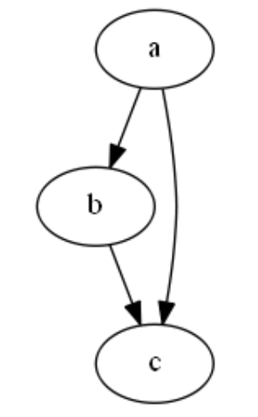  
W naszym programie użyliśmy procedur DFS() oraz explore() omawianych na ćwiczeniach, w celu znalezienia wszystkich krawędzi drzewowych danego grafu. Następnie sprawdzamy niewykryte krawędzie w celu sprawdzenia czy w grafie nie istnieje cykl o długości nieparzystej.